Харківський національний університет імені В.Н. Каразіна

Навчально-науковий інститут комп’ютерних наук та штучного інтелекту

**ЗВІТ**

**З ПРАКТИЧНОЇ РОБОТИ №7**

дисципліна: «Алгоритмізація та програмування»

Виконав: студент 2 курсу групи КС22  
Спеціальності 122 «Комп’ютерні науки»  
Скрипняк Тарас Артемович  
Прийняв: викладач  
Олешко О.І.

Завдання №1: За формулами з https://en.wikipedia.org/wiki/Shellsort реалізувати програму, що розраховує РЯД проміжків для сортування Шелла:  
  
1, 4, 9, 23, 57, 138, 326, 749, 1695, 3785, 8359, 18298, 39744......  
  
Користувач вводить розмірність масиву вхідних даних, програма розраховує та виводить проміжки для наступних алгоритмів:  
- Shell  
- Frank & Lazarus  
- Papernov & Stasevich  
- Pratt  
- Knuth, 1973, [3] заснований на Pratt  
- Incerpi & Sedgewick, 1985, [11] Knuth  
- Sedgewick, 1982  
- Sedgewick, 1986  
- Tokuda  
  
Проводимо порівняльне дослідження часу роботи алгоритму сортування Шелла при класичних проміжках та при використанні ряду Ciura.  
  
Проводимо дослідження на тому самому випадковому файлі, що генерується як у попередньої роботі.  
Розмір файлу – 4000 елементів.  
  
Примітка: звіт по роботі повинен включати опис сортування Шелла,  
одержані результати дослідженнь, висновки. А ви маєте бути готові до 5 хв. доповіді за вашим звітом.

|  |
| --- |
| #include <math.h> #include <stdio.h> #include <stdlib.h> #include <time.h>  // general purpose // used in sort complexity testing, to generate best, worst and avg case scenarios  void printArray(int arr[], int size) {  printf("[ ");  for (int i = 0; i < size-1; i++)   printf("%d, ", arr[i]);  printf("%d ]\n", arr[size-1]); }  void fillArray(int arr[], int size) {  for (int i = 0; i < size; i++) arr[i] = i + 1; }  void reverseArray(int arr[], int size) {  for (int i = 0; i < size / 2; i++)   {  int temp = arr[i];  arr[i] = arr[size - i - 1];  arr[size - i - 1] = temp;  } }  void shuffleArray(int arr[], int size) {  srand(time(0));  for (int i = size - 1; i > 0; i--)   {  int j = rand() % (i + 1);   int temp = arr[i];  arr[i] = arr[j];  arr[j] = temp;  } }  // shellsort gaps // each one is named after it's first author (or in case of Sedgewick, with year of publication)  void shellGaps(unsigned int gaps[], unsigned int gapCount, unsigned int arraySize) {  int i = 0;  for (int g = arraySize / 2; g >= 1 && i < gapCount; i++, g /= 2)   {  gaps[i] = g;  }   // this is to fill excess space in the array  if (i < gapCount - 1) for (i; i < gapCount; i++) gaps[i] = 0; }  void frankGaps(unsigned int gaps[], unsigned int gapCount, unsigned int arraySize) {  for (int i = 1, g = 2 * (arraySize / 4) + 1; i <= gapCount; i++, g = 2 * (arraySize / (int) pow(2, i+1)) + 1)   {  gaps[i-1] = g;  } }  void papernovGaps(unsigned int gaps[], unsigned int gapCount, unsigned) {  gaps[gapCount - 1] = 1;  for (int i = 1; i < gapCount; i++)   gaps[gapCount-i-1] = pow(2, i) + 1; }  void prattGaps(unsigned int gaps[], unsigned int gapCount, unsigned int arraySize) {  int i2 = 0, i3 = 0;  int next2 = 2, next3 = 3;  int current = 1;   int temp[gapCount];  int index = 0;   temp[index++] = current;  while (index < gapCount) {  current = (next2 < next3) ? next2 : next3;  temp[index++] = current;   if (current == next2)   next2 = temp[++i2] * 2;  if (current == next3)   next3 = temp[++i3] * 3;  }   for (int i = 0; i < gapCount; i++)   gaps[i] = temp[gapCount - 1 - i]; }  void knuthGaps(unsigned int gaps[], unsigned int gapCount, unsigned int arraySize) {  int c = ceil((double)arraySize/3);  for (int i = 0, g = (pow(3, i+1))/2; g <= c; i++, g = (pow(3, i+1))/2)   gaps[gapCount-1-i] = g; }  const unsigned int coprimes[] = { 1, 3, 7, 16, 41, 101, 247, 613, 1529, 3821, 9539, 23843, 59611, 149015, 372539, 931327, 2328307, 5820767, 14551919, 36379789, 90949471, 227373677, 568434193, 1421085473 }; void incerpiGaps(unsigned int gaps[], unsigned int gapCount, unsigned) {  for (int k = 0; k < gapCount; k++) {   int r = sqrt(2*k + sqrt(2*k));  int b = 0.5*(r*r + r) - k;  int mult = 1;   for (int q = 0; q <= r; q++) {  if (q == b) continue;  mult *= coprimes[q];  }   gaps[gapCount-k-1] = mult;  } }  void sedgewick82Gaps(unsigned int gaps[], unsigned int gapCount, unsigned) {  gaps[gapCount - 1] = 1;  for (int i = 1; i < gapCount; i++)   {  gaps[gapCount-i-1] = pow(4, i) + 3 * pow(2, i-1) + 1;  } }  void sedgewick86Gaps(unsigned int gaps[], unsigned int gapCount, unsigned) {  gaps[gapCount - 1] = 1;  for (int i = 1; i < gapCount; i++)   {  gaps[gapCount-i-1] = i % 2 ?  8*pow(2, i) - 6*pow(2, (i+1)/2) + 1 :  9*(pow(2, i) - pow(2, i/2)) + 1;  } }  void tokudaGaps(unsigned int gaps[], unsigned int gapCount, unsigned) {  for (int i = 0; i < gapCount; i++)  gaps[gapCount-i-1] = ceil((pow(9.0/4, i+1) - 1) / (9.0/4 - 1)); }  const int ciura[] = { 1, 4, 10, 23, 57, 132, 301, 701, 1750 }; void ciuraGaps(unsigned int gaps[], unsigned int gapCount, unsigned int arraySize) {  for (int i = 0; i < gapCount; i++)   gaps[gapCount-i-1] = i < 9 ? ciura[i] : ciura[8] * pow(2.25, i-8); }  // shellsort gaps array length calculators  // made for convenience  int shellCalc(unsigned int arraySize) {   return (int)log2(arraySize);  }  int frankCalc(unsigned int arraySize) {  int k = 1;  for (int g = 2 * (arraySize / 4) + 1; g > 1; k++, g = 2 * ( arraySize / (int)pow(2, k+1) ) + 1);  return k; }  int papernovCalc(unsigned int arraySize) {  int i = 1;  for (int g = pow(2, i) + 1; g < arraySize; g = pow(2, ++i) + 1);  return i; }  int prattCalc(unsigned int arraySize) {  int count = 0;  for (int a = 1; a < arraySize; a *= 2)   for (int b = a; b < arraySize; b *= 3, count++);  return count; }  int knuthCalc(unsigned int arraySize) {  int c = ceil((double)arraySize/3), i = 1;  for (int g = (pow(3, i+1))/2; g <= c; i++, g = (pow(3, i+1))/2);  return i; }  int incerpiCalc(unsigned int arraySize) {  int k = 0;  for (int mult = 1; mult < arraySize; k++) {   int r = sqrt(2*k + sqrt(2*k));  int b = 0.5*(r*r + r) - k;  mult = 1;  for (int q = 0; q <= r; q++) {  if (q == b) continue;  mult *= coprimes[q];  }  }   return k + 1; }  int sedgewick82Calc(unsigned int arraySize) {  int i = 1;  for (int g = 4 + 3 + 1; g < arraySize; i++, g = pow(4, i) + 3 * pow(2, i-1) + 1);  return i; }  int sedgewick86Calc(unsigned int arraySize) {  int i = 1;  for (int g = i % 2 ?  8*pow(2, i) - 6*pow(2, (i + 1)/2) + 1 :  9*(pow(2, i) - pow(2, i / 2)) + 1;   g < arraySize;   i++, g = i % 2 ?  8*pow(2, i) - 6*pow(2, (i + 1)/2) + 1 :  9*(pow(2, i) - pow(2, i / 2)) + 1);   return i; }  int tokudaCalc(unsigned int arraySize) {  int i = 0;  for (int g = 1; g < arraySize; i++, g = ceil((pow(9.0/4, i+1) - 1) / (9.0/4 - 1)));  return i; }  int ciuraCalc(unsigned int arraySize) {  int i, h;  for (i = 1; ciura[i] < arraySize && i < 9; i++);  for (int h = 2.25*ciura[8]; h < arraySize; i++, h*=2.25);  return i+1; }  // shellsort  void shellSort(int array[], int size, unsigned int gaps[], unsigned int gapCount) {  for (int gapIndex = 0; gapIndex < gapCount; gapIndex++)   {  int gap = gaps[gapIndex];  // gap optimization  if (gap >= size || gap < 1) continue;   for (int i = 0; i < size; i+= gap)  {  // insertion sort for the subarray  int key = array[i];  int j = i - gap;   while (j >= 0 && array[j] > key) {  // /* DEBUG */printf("%d %d %d\n", gap, i, j);  array[j + gap] = array[j];  j = j - gap;  }  array[j + gap] = key;  }  } }  /*  function to test shellsort with different gap generator function  first arg is a gaps generator function, with following arguments:  1 - int* arrayOfGaps  2 - int gapCount   3 - int arraySize   second arg is the max amount of gaps to use with shellsort  third arg is the size of the generated array to test on */ void testSort(void (*gapsFunction)(unsigned int*, unsigned int, unsigned int), unsigned int gapCount, unsigned int size) {  // /* DEBUG */ printf("%d\n", gapCount);  unsigned int gaps[gapCount];  int arr[size];   gapsFunction(gaps, gapCount, size);  printf("Gaps: ");  printArray(gaps, gapCount);   // BEST CASE ========  fillArray(arr, size);  // /* DEBUG */ printArray(arr, size);  clock_t start = clock();  shellSort(arr, size, gaps, gapCount);  clock_t end = clock();  // /* DEBUG */ printArray(arr, size);  printf("Best case: %lfms\n", ((double)(end - start)) / 1000 );    // WORST CASE =======  reverseArray(arr, size);  // /* DEBUG */ printArray(arr, size);  start = clock();  shellSort(arr, size, gaps, gapCount);  end = clock();  // /* DEBUG */ printArray(arr, size);  printf("Worst case: %lfms\n", ((double)(end - start)) / 1000 );   // AVG CASE =======  shuffleArray(arr, size);  // /* DEBUG */ printArray(arr, size);  start = clock();  shellSort(arr, size, gaps, gapCount);  end = clock();  // /* DEBUG */ printArray(arr, size);  printf("Avg. case: %lfms\n", ((double)(end - start)) / 1000 ); }  int main() {  int N;   printf("Enter array length: ");  scanf("%d", &N);  if (N < 1) {  printf("Arrays can't have negative length.");  return 1;  }   int gapsType;  printf("Shellsort gaps:\n");  printf("1 - Shell\n");  printf("2 - Frank & Lazarus\n");  printf("3 - Papernov & Stasevich\n");  printf("4 - Pratt\n");  printf("5 - Knuth\n");  printf("6 - Incerpi & Sedgewick\n");  printf("7 - Sedgewick, 1982\n");  printf("8 - Sedgewick, 1986\n");  printf("9 - Tokuda\n");  printf("10 - Ciura\n");  printf("0 - EXIT\n");     while (1) {  printf("Choose your gap type: ");  scanf("%d", &gapsType);   switch (gapsType) {  case 0: return 0;  case 1: testSort(shellGaps, shellCalc(N), N); break;  case 2: testSort(frankGaps, frankCalc(N), N); break;  case 3: testSort(papernovGaps, papernovCalc(N), N); break;  case 4: testSort(prattGaps, prattCalc(N), N); break;  case 5: testSort(knuthGaps, knuthCalc(N), N); break;  case 6: testSort(incerpiGaps, incerpiCalc(N), N); break;  case 7: testSort(sedgewick82Gaps, sedgewick82Calc(N), N); break;  case 8: testSort(sedgewick86Gaps, sedgewick86Calc(N), N); break;  case 9: testSort(tokudaGaps, tokudaCalc(N), N); break;  case 10: testSort(ciuraGaps, ciuraCalc(N), N); break;  default: printf("Gap type is incorrect. Try again.\n");  }  }   return 0; } |

Лістинг - вихідний код програми

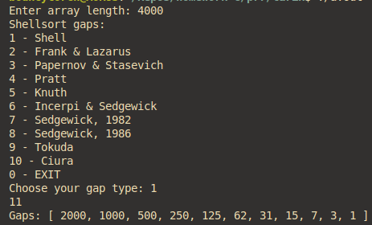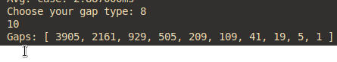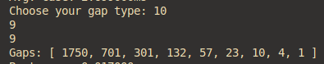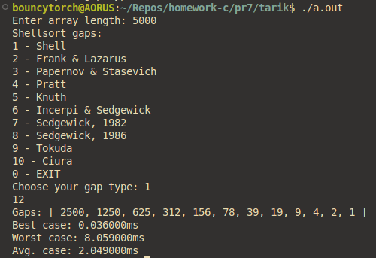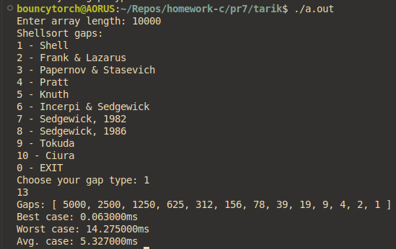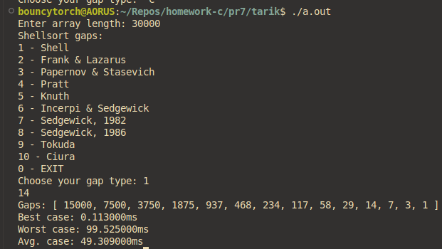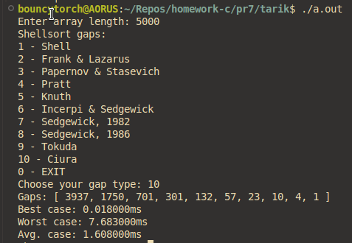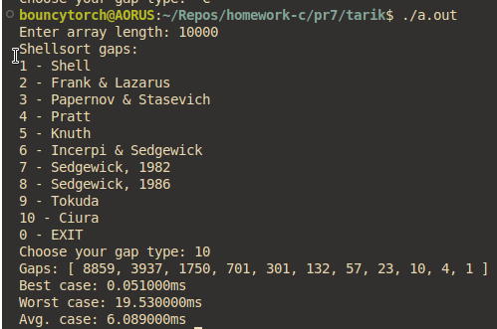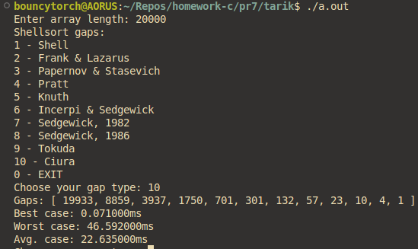

Рисунки 1-16 - результат виконання програми

|  |  |  |  |  |  |  |
| --- | --- | --- | --- | --- | --- | --- |
| **N** | **Ciura’s gaps** | | | **Shell’s gaps** | | |
| **Best (ms)** | **Worst (ms)** | **Avg (ms)** | **Best (ms)** | **Worst (ms)** | **Avg (ms)** |
| 5000 | 0.018 | 7.683 | 1.6 | 0.036 | 8.059 | 2.049 |
| 10000 | 0.051 | 19.53 | 6.089 | 0.063 | 14.275 | 5.327 |
| 20000 | 0.071 | 46.592 | 22.635 | 0.113 | 99.525 | 49.309 |

Таблиця – аналіз ефективності проміжків Сіура проти Шелла